附件4

济南市槐荫区社区专职工作者招考
递补人员选岗会提醒

济南市槐荫区社区专职工作者招考递补人员选岗会将于2023年7月14日上午9点30分，在经十路23237号和谐之家三楼315会议室（银座佳悦东临，振兴西街中段路西振兴街便民服务中心三楼）进行，现将注意事项提醒如下：
1.选岗会9:30正式开始，请考生于9:00前到达选岗会现场签到。
2.请考生携带身份证原件、黑色签字笔、两张近期一寸免冠证件照。
3.到达选岗会现场后，请考生按照座签就坐。
4.因选岗会现场周边车位紧张，请各位考生合理选择交通工具，提前做好出行计划，建议绿色出行。
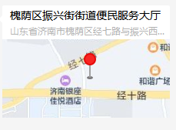

2023年7月12日

